**ГОСУДАРСТВЕННОЕ БЮДЖЕТНОЕ ДОШКОЛЬНОЕ ОБРАЗОВАТЕЛЬНОЕ**

**УЧРЕЖДЕНИЕ ДЕТСКИЙ САД №26 «КРАСНАЯ ШАПОЧКА»**

**Конспект**

**физкультурного занятия с элементами театрализации**

**«Путешествие в Африку»**

**в старшей группе с участием родителей**

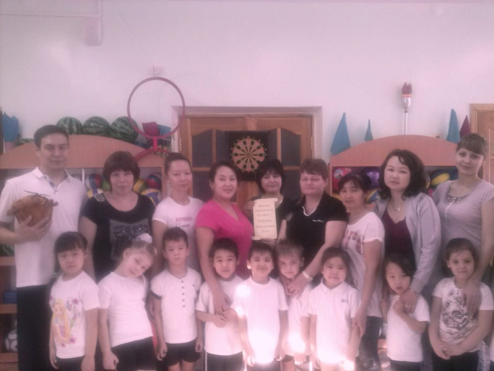

Инструктор по физкультуре

Годованюк Н.А

г.Байконур,

2016

**Цель:**  активизировать партнерство педагогов ДОУ и семей воспитанников для реализации задач физического развития и охраны здоровья через внедрение контактного способа общения родителей с детьми на совместных занятиях физкультурой и спортом, повышение интереса к здоровье сберегающим технологиям.

**Задачи:**

- помочь родителям ощутить радость, удовольствие от совместной с детьми двигательной деятельности;

- способствовать эмоциональному сближению родителей и детей, закреплению и расширению познавательных интересов;

- формировать умение выполнять движения в детско-родительской паре в соответствии с тематическим сюжетом и игровым замыслом, по карточкам и указаниям инструктора по физической культуре;

- совершенствовать у детей физические навыки и умения при выполнении общеразвивающих упражнений и основных видов движений, ходьбы и бега самостоятельно или совместно с родителями;

- информировать родителей о педагогических приёмах развития у детей физических качеств, выполнения и закрепления профилактических дыхательных гимнастик, общеукрепляющих упражнений в домашних условиях;

- развивать у детей и совершенствовать у родителей координацию движений, двигательную память, внимание, мышление, воображение, творчество, ориентировку в пространстве.

**Предварительная работа:**изготовление пригласительных билетов для родителей (бумажный кораблик). Беседа с детьми об обитателях Африки, морей, рассматривание иллюстраций, экспонатов, муляжей. Повторение литературных произведений К.И. Чуковского «Доктор Айболит», «Бар молей». Подготовка атрибутов, декораций и нетрадиционного оборудования для тематического физкультурного занятия «Путешествие в Африку». Оформление центральной стены зала изображением моря, корабля , пальм, расстановкой игрушек (льва, слона, обезьян, жирафа), гимнастических скамеек, спортивных снарядов: кирпичики, обручи , канат, перекладины, батут.

**Вводная часть**

Построение детей на занятие, приветствие.

**Инструктор.** Доброе утро, детвора! Здравствуйте гости!

**Дети:** Доброе утро! Физкульт – ура!

Сегодня в день открытых дверей в детском саду,

Мы пригласили вас на занятия по физической культуре.

Сегодня у нас занятие не простое, а вместе с папами и с мамами.

Уважаемые родители у Вас сегодня появилась возможность не просто присутствовать и посмотреть занятие, но также вместе с вашими детьми активно принять участие.

**Самомассаж**

**Инструктор.** НА дворе у нас прохладно! Разомнёмся?

**Дети:** Да!

**Инструктор.**

Щиплет уши, щиплет нос,

(растирают уши, крылья носа).

Лезет в валенки мороз.

(поглаживают ноги от стоп до коленей).

Брызнешь воду-

(потряхивают руками).

Сразу лёд!

(медленно сжимают пальцы в кулачки).

Птица не летит в полёт,

(машут руками).

А нахохлившись сидит

(приседают и обхватывают колени).

И от холода дрожит?!

(имитируют озноб).

Мы её покормим?

(встают).

Да!

Имитируют посыпание земли крошками, перебирая пальцами.

Не страшны нам холода!

Всем нам нравиться зима!

**Ребёнок:** А я люблю, когда жара! Поедим в Африку, друзья?

**Родители:**

Маленькие дети!

Ни за что на свете

Не ходите , дети,

В Африку гулять!

В Африке акулы,

В Африку гориллы,

В Африке большие

Злые крокодилы!

В Африке разбойник,

В Африке злодей,

В Африке ужасный Бар молей!

**Инструктор:**А наши родители правы! Мы пригласили их на занятие, чтобы вместе позаниматься спортом, показать упражнения, которые мы разучили с вами за этот месяц! Мамы, папы и бабушки помогут нам, поддержат, порадуются нашим успехам.

**1-й ребёнок**

Корабль приглашение

Мы им вручили

И в путешествие всех пригласили….

**2-й ребёнок**

Вместе с нами в Африку отправятся они?

**Инструктор.** Родители, готовы? Вставайте с нами вы!

**Разминка в детско – родительской паре.**

Спешим на корабль. (ходьба)

Всматриваемся вперёд. (на носках).

По песку горячему экипаж идёт. (на пятках).

Через острые камни переступаем. (поднимаем колени).

Красивые морские камушки поднимаем. (наклоны).

Друг другу показываем, изучаем.(повороты туловища вправо-влево).

Вокруг корабля побежали сейчас,

Его безопасность важна для всех нас.(бег по внешнему кругу – вокруг скамеек, имитирующих форму корабля).

Валуны повстречались на нашем пути,

Легко обегаем змейкой их мы. (бег «змейкой»).

Бежим по палубе корабля. (бег по внутреннему кругу).

А сейчас врассыпную, кто куда!

К родителям нашим

Все возвращаемся

И нежно и трепетно

Мы обнимаемся.

Отправляться нам пора!

Занимайте на палубе дружно места! (родители и дети встают вдоль скамеек).

**Основная часть**

Зрительная гимнастика(движение глаз вверх-вниз, вправо-влево).

**Инструктор.**

Над волной летают чайки- смотрим вверх,

Море плещется красиво смотрим вниз.

В путешествии нас с вами ждёт успех,

Зорко взгляд сейчас бросаем мы на всех!

Слева-справа, слева-справа-красота!

И вокруг нас происходит чудеса!

Ору на скамейках – палубе корабля.

«Чайка»

И.п.: стоя на скамейке, подскоке на одной ноге – 7с., на другой 7 с.

«Поднимаем паруса»

И.п.: сидя на гимнастической скамейке, ребёнок спиной к взрослому, руки внизу вместе. Поднять руки через стороны вверх, вернуться в и.п. (пов. 6 раз)

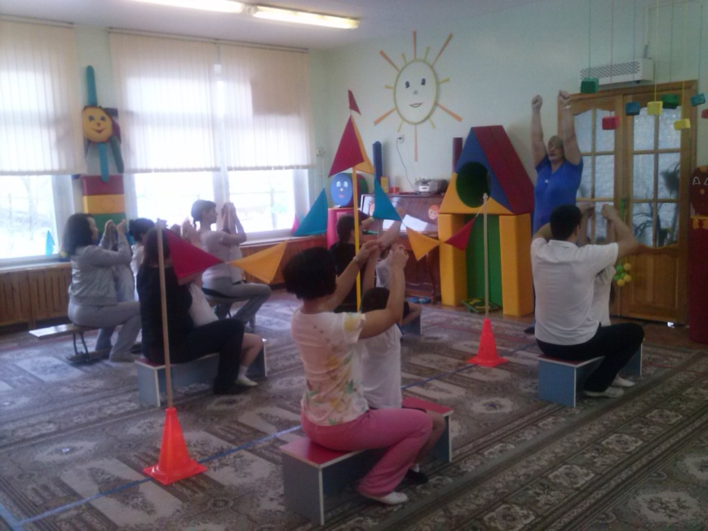

«Ветер качает паруса»

И.п. : сидя на гимнастической скамейке, ребёнок спиной к взрослому, руки в стороны. Наклониться вправо, вернуться в и.п., то же влево. (пов. 6 раз)

«Смотрим по сторонам»

И.п.: сидя на гимнастической скамейке, ребёнок спиной к взрослому, у ребёнка руки на поясе. Повернуться вправо, вернуться в и.п., то же выполнить влево (пов. 6 раз).

«Играем с водой»

И.п.: взрослый сидит на гимнастической скамейке, ноги вытянуты, ребёнок сидит на коленях у взрослого, держится за его руки. Наклониться вперёд, вернуться в и.п. (пов. 6 раз).

«Прыгаем в воду»

И.п.: стоя друг напротив друга(ребёнок на скамейке), взявшись за руки. Присесть, вернуться в и.п. (пов. 6 раз).

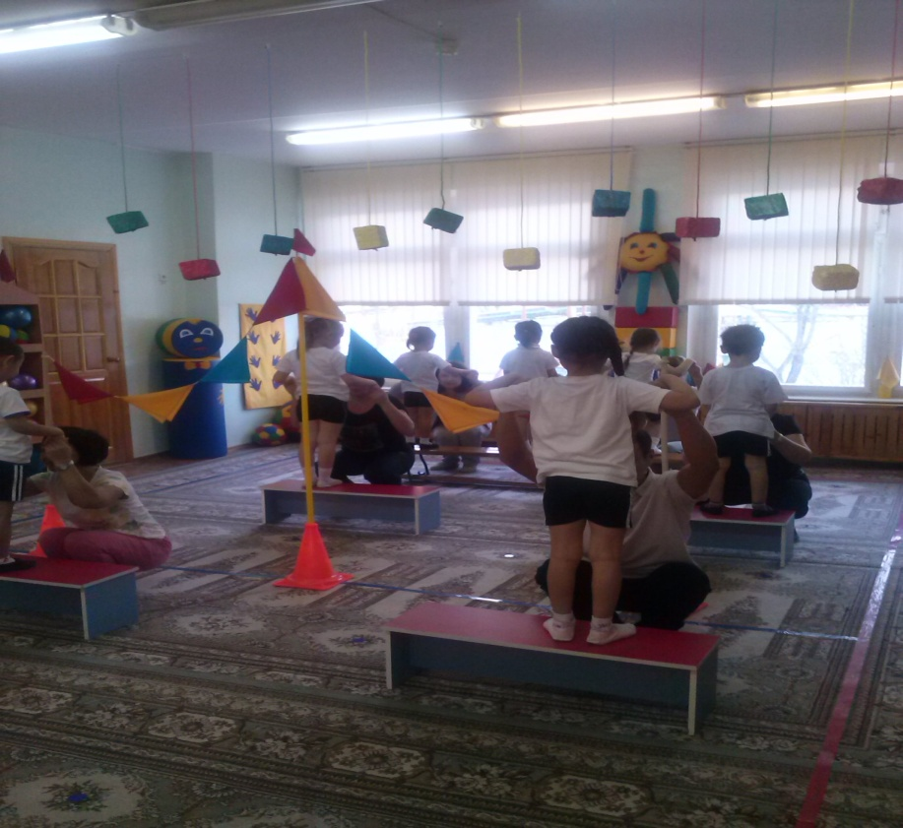

«Выпрыгиваем на берег»

И. п.: стоя возле гимнастических скамеек, прыжки вдоль скамеек.

**Инструктор.**

Дышим морским воздухом ! радуемся и удивляемся!( дыхательная гимнастика).

Вот мы и в Африке, друзья!(обращает внимание на игрушки зверей). Сколько животных встречает нас?

А мы их изобразим

И повадки повторим,

А точнее угадаем, кто кого изображает. (показывает карточки, родители и дети выполняют движения, имитирующих животных(слон, жираф, бегемот, носорог, горилла). 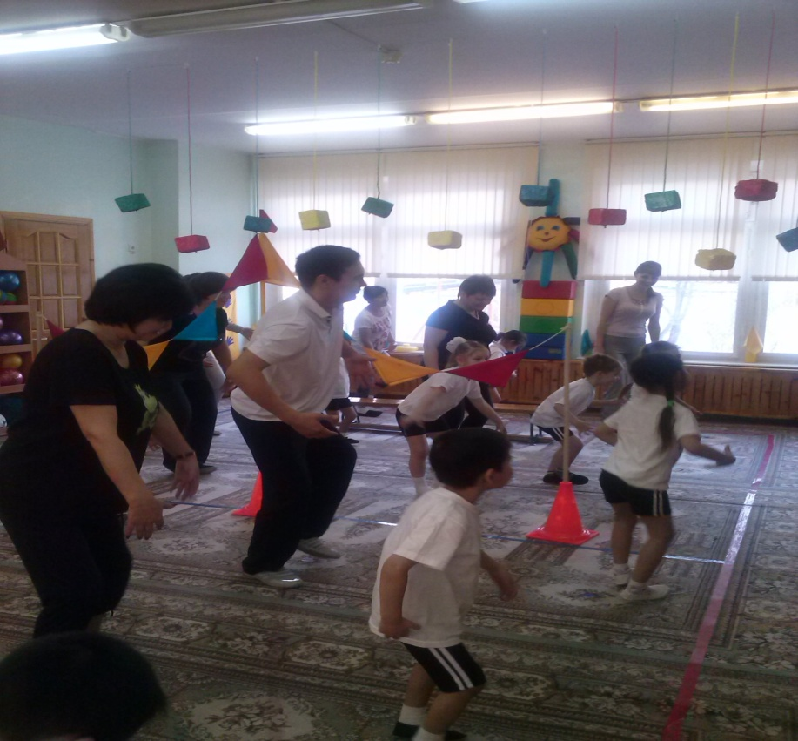

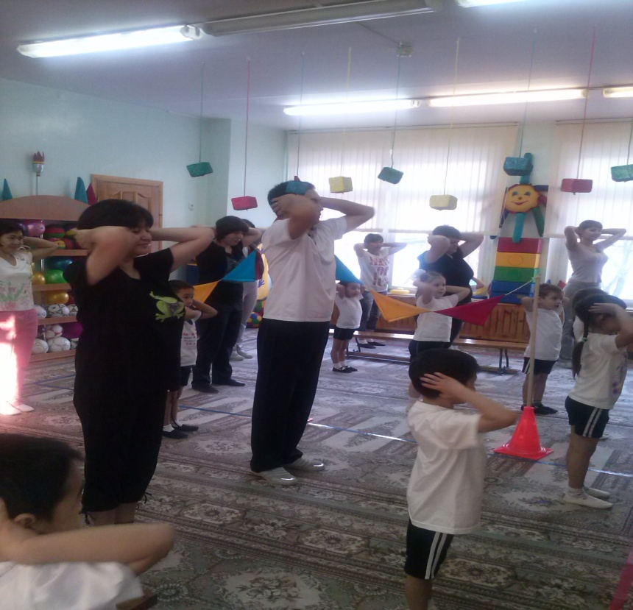

**«Сухой дождь»** - родители и дети проходят между лентами (цвет терапия, релаксация).

Вдоль по Африке гуляют,

Фиги, финики срывают….

**Дети.** Ну и Африка! Вот так Африка!

**Инструктор.**

Оседлали носорога, покатались мы немного…

**Дети.** Ну и Африка! Вот так Африка!

Со слонами на ходу

Поиграли в чехарду….

**Дети.** Ну и Африка! Вот так Африка!

**Выходит Барм алей.**

**Бармалей.** Ишь, разыгралась детвора! И взрослые с вами?

Сложнее будет! Да!

В Африку приехали вы,

Значит, отдыхать?

А я вам предлагаю себя испытать!

За вами в бинокль понаблюдаю,

Съесть или не съесть вас, пока я решаю….

**Основные виды движений**

1. **«Пройди по лесенке»(подняться по лесенке, спуститься с лесенки, «Наступи на змею»( ходьба приставным шагом по канату).**
2. **«Не задень лианы» (пролезать из обруча в обруч).**

**«Пройди по кочкам» (перешагивать через предметы)**

**Бармалей.**

Второе испытание устрою я вам!

Вот тогда расправлюсь

Со всеми, ребятня!

**Дети.**

Милый, милый Бармалей,

Смилуйся над нами.

Отпусти нас, Бармалей,

К нашей милой маме.

Мы от мамы убегать никогда не будем!

И по Африке гулять

Навсегда забудем!

**Подвижная игра «Охотники и обезьянки»**

По сигналу «Обезьянки!» - дети бегают, резвятся; по сигналу «Охотник!» - прячутся на деревьях (родителях).

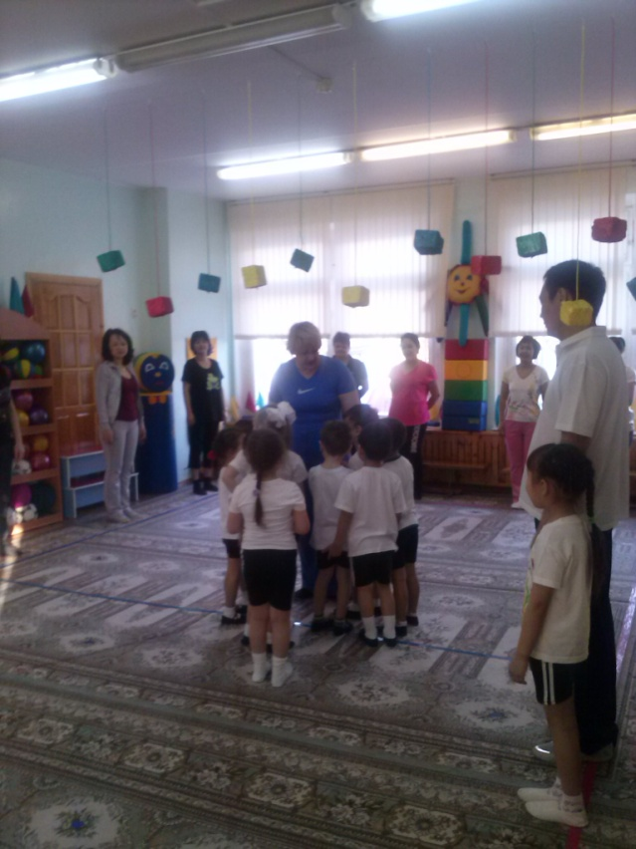

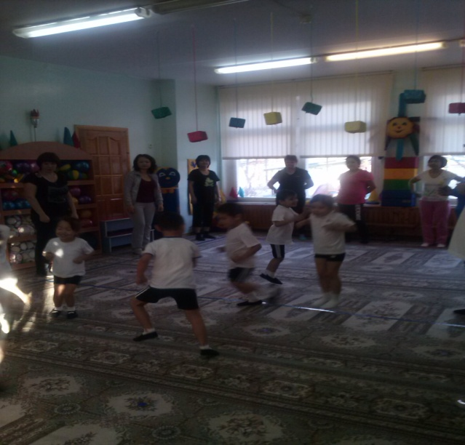

**Заключительная часть**

**Бармалей.**

Таких смелых ребятишек

Первый раз встречаю!

Вы понравились мне все!

Ладно, отпускаю!

Только клад вы мне найдите,

На дне моря отыщите…..

**Инструктор.**

Поможем, конечно,

Спортивный народ?!

В награду на волнах

Морских отдохнёт….

Возвращаемся на берег

Или в море ныряем?

Глубины морские

Сейчас изучаем….

А в море обитают красивые морские коньки, звёзды, на дне лежат диковинные морские раковины….

**«Морской конёк»**

И.п.: Взрослый и ребёнок стоят спиной друг к другу. Ребёнок поднимает руки, а взрослый, чуть присев и взяв его за руки, кладёт его к себе на спину и слегка покачивает.

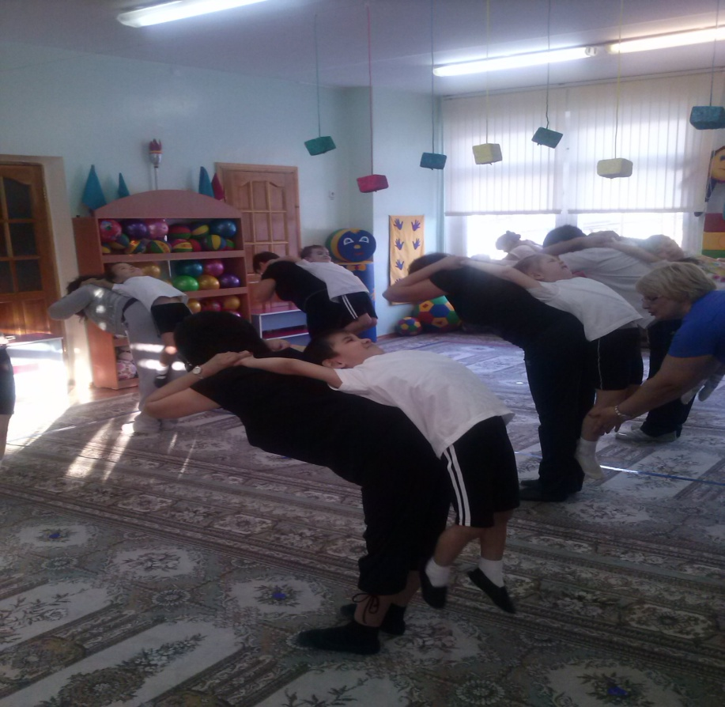

**«Морская звезда»**

И.п.: взрослый и ребёнок сидят спиной друг к другу, руками обхватывают согнутые в коленях ноги, медленно поднимают голову, прямые ноги , руки в стороны, возвращаются в и.п.

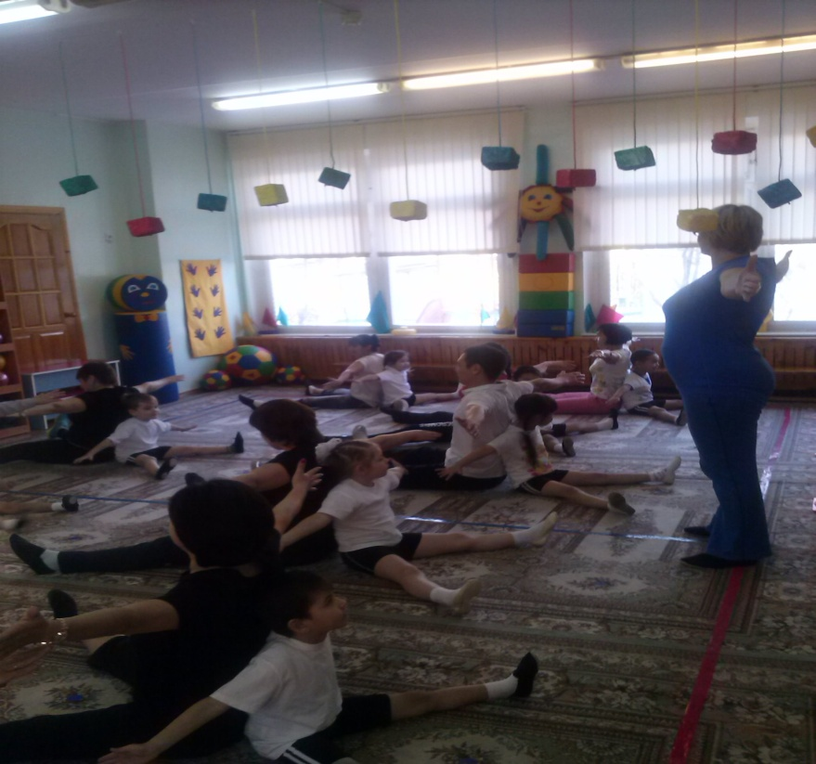

**«Морская раковина»**

И.п.: взрослый сидит на полу, вытянув ноги вперёд. Ребёнок сидит на его ногах(ближе к туловищу) к нему лицом. Они держат друг друга за руки и одновременно отклоняются назад, ложась на спину *(ребёнок на ноги взрослого, а взрослый на пол), возвращаются в и.п.

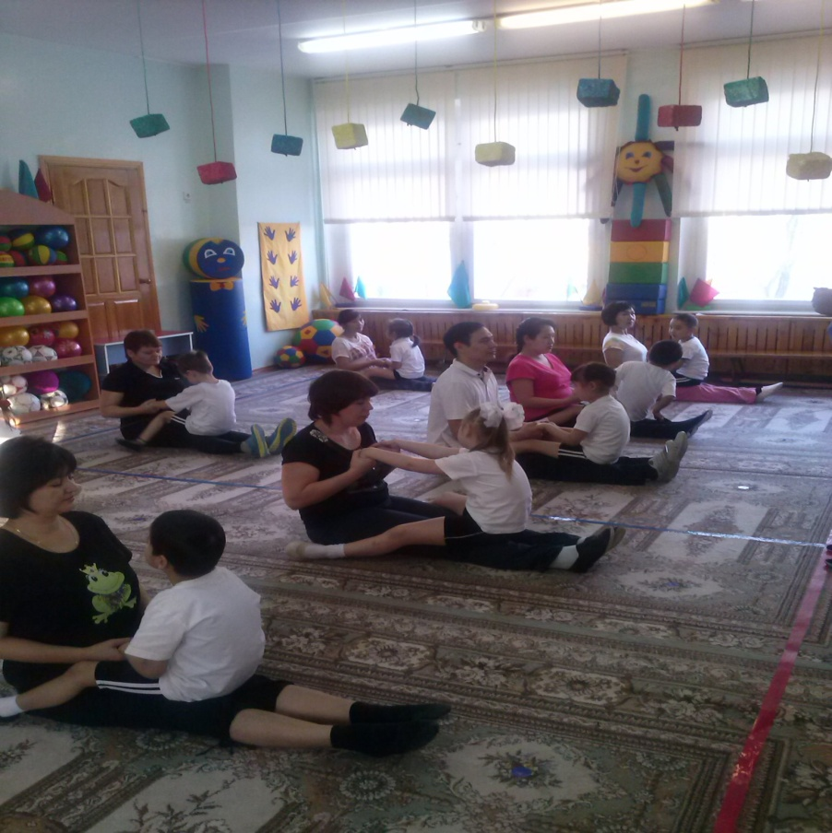

**Инструктор.**

Сундук на дне моря огромный стоит….

**Бармолей.**

А в этом сундуке мой

Кладик лежит…

Наконец – то я богат!

Отпускаю всех ребят!

Забирайте , взрослые,

Вы своих детей

И уезжайте все вы из

Африке скорей!

Инструктор. Нам тоже интересно узнать, что же за клад мы с вами нашли и что находиться там внутри? ( достаёт из сундука листы с пословицами и поговорками о спорте, здоровье, каждая пара (ребёнок и родитель) зачитывает их).

**Дороже кладов всех на свете –**

**Здоровье, Мир и наши Дети!!!!!!**

Дети и взрослые, держась за руки, уходят под музыку из зала!!

**ГОСУДАРСТВЕННОЕ БЮДЖЕТНОЕ ДОШКОЛЬНОЕ ОБРАЗОВАТЕЛЬНОЕ**

**УЧРЕЖДЕНИЕ ДЕТСКИЙ САД №26 «КРАСНАЯ ШАПОЧКА»**

**«Смешарики»**

**Конспект**

**занятия по физической культуре**

**в подготовительной группе**

Инструктор по физкультуре

Годованюк Надежда Анатольевна

г. Байконур,

2015

**Цель:** Корректировать нарушения осанки у детей посредством гимнастических мячей (фитболов).

**Задачи:** Формировать навык удержания осанки, развивать мышечную систему; закреплять правильное положение рук и ног при прыжках на фитболах; воспитывать выносливость, чувство товарищества; вызвать у детей положительный эмоциональный отклик.

**Материал:**Большие гимнастические мячи, дорожка здоровья, три кубика разного размера, ребристая доска, сухой душ, доска-качели, ребристый мостик, канат.

**Ход фитбол-гимнастики**

**Вводная часть**

На занятие приглашены родители воспитанников. Дети строятся в шеренгу.

**Инструктор.**Здравствуйте, уважаемые гости! Сегодня мы вам покажем, что занятия по физкультуре – это совсем не трудно, а наоборот, весело и увлекательно! Мы приглашаем вас в Страну Смешариков. В эту замечательную страну попасть не просто: надо быть смелым, ловким и выносливым. Ну что, друзья в путь?

***Ходьба обычная***

*Мы шагаем друг за другом*

*Лесом и зелёным лугом.*

*Путь неровный –рвы, канавы.*

*Их преодолеть нам надо.*

***Ходьба – марш***

*Очень длинный отрезок пути,*

*Маршируя, нам надо пройти.*

***Ходьба на носках***

*На дорожке много кочек,*

*Мы шагаем на носочках.*

***Ходьба на пятках***

*Мы на пяточках пойдём,*

*Все канавки обойдём.*

*Не заденем ни листочка,*

*Ни букашки, ни цветочка.*

*Маршируем мы опять,*

*Время нам нельзя терять.*

***Ходьба по ребристой доске***

*Удивились мы немножко:*

*Вот ребристая дорожка!*

***Ходьба по канату***

*Наши маленькие ножки*

*Пройдут по канатной дорожке.*

***Ходьба по доске качелям***

*Покачаемся немножко*

*Вверх и вниз. Сложная дорожка!*

***Ходьба по ребристому мостику***

*Мостик видим на пути.*

*Вместе весело идти!*

***Ходьба по кубикам***

*И горы встают у нас на пути,*

*Но мы по горам сумеем пройти.*

***Ходьба через сухой душ***

*На дороге водопады,*

*Но и их пройти нам надо.*

***Инструктор.***

*И ещё одно задание:*

*Остальное расстояние*

*Надо быстро пробежать,*

*Чтоб Смешариками стать.*

*Бег обычный, с высоким подниманием колен, приставным шагом лицом в круг, приставным шагом спиной в круг.*

*Ходьба и дыхательные упражнения. Дети надувают воздушные шарики и дарят Смешариков гостям.*

*Инструктор.*

Вот мы и добрались до волшебной страны, здесь нас давно ждут мячи-фитболы. Посмотрите, они нам улыбаются! Скорее возьмём их и превратимся в Смешариков!

**Основная часть**

**«Перекаты».** И.п. – сидя на мяче, стопы на полу, руки на бедрах, спина прямая. 1-2-перекаты стопами с пяток на носок и обратно.

**«Совунья».** И.п.- то же. 1- поворот головы вправо;2- поворот головы влево; 3-4 – вернуться в и.п.

**«Нюша загорает».** И.п. – лёжа на животе на мяче с опорой на стопы и ладони.

1 – поднять прямую правую ногу; 2-и.п.; 3-4-тоже левой ногой.

**«Ежик на качелях».** И.п. – то же. 1-2-перекаты справа на лево.

**«Бараш мечтает».** И.п.- лёжа на мяче на спине, ступни на полу, руки расслаблены. 1-2-перекатывание на мяче назад и вперёд.

**«Пловцы».** И.п.- на коленях перед мячом, опираться на него грудной клеткой.

1. Прокатить мяч вперёд, выполнив руками движение пловца; 2-и.п.

**«Крош».** И.п. – сидя на мяче, руки через стороны вверх с хлопком.

**Подвижная игра «Ловушки для Смешариков».** Сидя на мяче, догнать и осалить кого-нибудь. Соблюдать правильное положение рук и ног при прыжках в целях безопасности.

**Заключительная часть**

*Упражнение на расслабление.* Лёжа на спине, встряхивание руками и ногами поочерёдно, а затем одновременно. Вытянувшись во весь рост, потянуться и полежать с закрытыми глазами.

*Звучит музыка для релаксации.*

**Инструктор.**

*Мы в Смешарики играли,*

*Очень, очень мы устали.*

*Наши ножки отдыхают,*

*Ручки больше не играют.*

*Наши пальчики устали,*

*Долго мяч они держали.*

*Мы закроем дружно глазки,*

*Не хотим мы больше сказки.*

*Голову слегка прикроем.*

*Мы находимся с тобою*

*В состоянии покоя.*

**Дети встают и рассказывают по строчке стихотворение.**

*Мы такие смелые,*

*Ловкие, умелые.*

*Говорим вам: «До свиданья!»-*

*И желаем на прощанье*

*Всем здоровье укреплять,*

*Дух и тело развивать,*

*На диване не валяться,*

*Чаще спортом заниматься!*